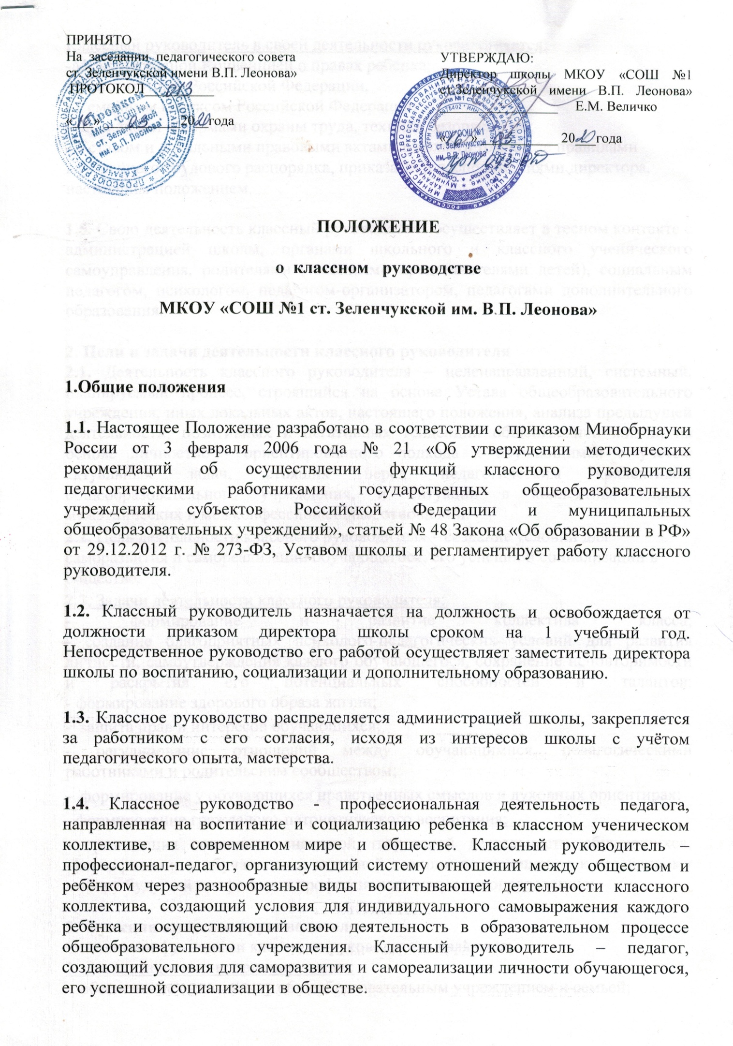
Классный руководитель в своей деятельности руководствуется: -Международной Конвенцией о правах ребенка; - Конституцией Российской Федерации, - Семейным кодексом Российской Федерации; - правилами и нормами охраны труда, техники безопасности; - Уставом и локальными правовыми актами школы (в том числе правилами внутреннего трудового распорядка, приказами и распоряжениями директора, настоящим положением.
1.5. Свою деятельность классный руководитель осуществляет в тесном контакте с администрацией школы, органами школьного и классного ученического самоуправления, родителями (законными представителями детей), социальным педагогом, психологом, педагогом-организатором, педагогами дополнительного образования.

2. Цели и задачи деятельности классного руководителя
2.1. Деятельность классного руководителя – целенаправленный, системный, планируемый процесс, строящийся на основе Устава общеобразовательного учреждения, иных локальных актов, настоящего положения, анализа предыдущей деятельности, позитивных и негативных тенденций общественной жизни, на основе личностно - ориентированного подхода к обучающимся с учетом актуальных задач, стоящих перед педагогическим коллективом общеобразовательного учреждения, и ситуации в коллективе класса, межэтнических и межконфессиональных отношений.
2.2. Цель деятельности классного руководителя – создание условий для саморазвития и самореализации обучающегося, его успешной социализации в обществе.
2.3. Задачи деятельности классного руководителя:
- формирование и развитие коллектива класса; - создание благоприятных психолого-педагогических условий для развития личности, самоутверждения каждого обучающегося, сохранение неповторимости и раскрытия его потенциальных способностей и талантов; - формирование здорового образа жизни;
- защита прав и интересов обучающихся;
- регулирование отношений между обучающимися, педагогическими работниками и родительским сообществом;
- формирование у обучающихся нравственных смыслов и духовных ориентирах;
- формирование гражданско-патриотического воспитания;
- организация социально значимой творческой деятельности обучающихся; -формирование у обучающихся активной позиции по отношению к осознанному выбору будущей профессии и профессиональному самоопределению;

3. Функции классного руководителя
Основными функциями классного руководителя являются:
1. Организационно-координирующие:
- обеспечение связи между общеобразовательным учреждением и семьей;
- установление контактов с родителями (иными законными представителями) обучающихся, оказание им помощи в воспитании обучающихся (лично, через психолога, социального педагога, педагога дополнительного образования и других педагогических работников школы);
- проведение консультаций, бесед с родителями (иными законными представителями) обучающихся;
- организация воспитательной работы с обучающимися через взаимодействие с социально-педагогической службой, участия в малых педсоветах, Советах по профилактике и других тематических мероприятиях;
- взаимодействие с каждым обучающимся и коллективом класса в целом;
- ведение документации;
- координация учебной деятельности каждого обучающегося и всего класса в целом;
- формирование классного коллектива, организации и стимулировании разнообразных видов деятельности обучающихся в классном коллективе: оказание помощи и организация сотрудничества в планировании общественно значимой деятельности учащихся, организация деятельности органов ученического самоуправления;
- содействие в получении обучающимися дополнительного образования посредством включения их в различные творческие объединения по интересам (кружки, секции);
- заботе о физическом и психическом здоровье обучающихся, с использованием полученной от родителей информации о здоровье, ограничениях и предпочтениях обучающихся.
2. Коммуникативные:
- регулирование межличностных отношений между обучающимися;
- установление взаимодействия между педагогическими работниками, обучающимися и их родителями;
- содействие общему благоприятному психологическому климату в коллективе класса;
- оказание помощи обучающимся в формировании коммуникативных качеств.
3. Аналитико-прогностические:
- изучение индивидуальных особенностей обучающихся и динамики их развития;
- определение состояния и перспектив развития коллектива класса;
- изучение и анализ состояния и условий семейного воспитания каждого ребенка;
- прогнозирование уровней воспитанности и индивидуального развития обучающихся и этапов формирования классного коллектива;
- прогнозирование результатов воспитательной и образовательной деятельности;
4. Контрольные:
- контроль за успеваемостью каждого обучающегося;
- контроль за посещаемостью учебных занятий обучающимися;
- контроль за исполнением нормативно-правовых и локальных актов школы обучающимися.

4. Обязанности классного руководителя
Классный руководитель обязан:
4.1. Осуществлять систематический анализ состояния успеваемости и динамики общего развития своих воспитанников.
4.2. Организовывать учебно-воспитательный процесс в классе, вовлекать обучающихся в систематическую деятельность классного и школьного коллективов, изучать индивидуальные особенности личности обучающихся, условия их жизнедеятельности в семье и школе.
4.3. Отслеживать и своевременно выявлять девиантные проявления в развитии и поведении обучающихся, осуществлять необходимую педагогическую и психологическую коррекцию, в особо сложных и опасных случаях информировать об этом администрацию школы.
4.4. Оказывать помощь воспитанникам в решении их острых жизненных проблем и ситуаций.
4.5. Организовывать социальную, психологическую и правовую защиту обучающихся.
4.6. Пропаганда здорового образа жизни как составляющая гражданско-патриотического воспитания.
4.7. Регулярно информировать родителей (законных представителей) обучающихся об их успехах или неудачах. Осуществлять управление деятельностью классного родительского комитета.
4.8. Контролировать посещение учебных занятий учащимися своего класса.
4.9. Координировать работу учителей-предметников, работающих в классе с целью недопущения неуспеваемости обучающихся и оказания им своевременной помощи в учебе.
4.10. Планировать свою деятельность по классному руководству. План классного руководителя не должен находиться в противоречии с планом работы школы.
4.11. Регулярно проводить классные часы и другие внеурочные и внешкольные мероприятия с классом.
4.12. Вести документацию по классу (личные дела учащихся, электронный журнал), а также по воспитательной работе (план воспитательной работы в классе, характеристики, разработки воспитательных мероприятий и т.д.).

4.13. Повышать свою квалификацию в сфере педагогики и психологии, современных воспитательных и социальных технологий. Участвовать в работе методического объединения классных руководителей.
4.14. Соблюдать требования техники безопасности, обеспечивать сохранность жизни и здоровья детей во время проведения школьных и внешкольных мероприятий.
4.15. Информировать администрацию школы о любых нештатных и чрезвычайных ситуациях с обучающимися.

5. Права классного руководителя

Классный руководитель имеет право:
5.1. Регулярно получать информацию о физическом и психическом здоровье обучающихся своего класса.
5.2. Выносить на рассмотрение администрации школы, педагогического совета, органов школьного самоуправления, родительского комитета предложения, инициативы, как от имени классного коллектива, так и от своего имени.
5.3. Получать своевременную методическую и организационно- педагогическую помощь от руководства школы, социально-педагогической службы, а также органов самоуправления.
5.4. Самостоятельно планировать воспитательную работу с классным коллективом, разрабатывать индивидуальные программы работы с детьми и их родителями (законными представителями), определять нормы организации деятельности классного коллектива и проведения классных мероприятий.
5.5. Приглашать в школу родителей (законных представителей) обучающихся по проблемам, связанных с учебно-воспитательным и организационными процессами обучения.
5.6. Самостоятельно определять формы планирования воспитательной работы с классом с учетом выполнения основных принципов общешкольного планирования.

6. Организация деятельности классного руководителя
Деятельность классного руководителя с классом и отдельными его обучающимися строится в соответствии с данной циклограммой:

6.1. Классный руководитель ежедневно:
- определяет отсутствующих на занятиях и опоздавших обучающихся,
выясняет причины их отсутствия или опоздания, проводит профилактическую работу по предупреждению опозданий и непосещаемости учебных занятий;
- организует и контролирует дежурство обучающихся по школе;
- организует различные формы индивидуальной работы с обучающимися, в том числе в случае возникновения девиации в их поведении.

6.2. Классный руководитель еженедельно:
- проводит час классного руководителя (классный час) в соответствии с планом воспитательной работы и утвержденным расписанием;
- организует работу с родителями;
- проводит работу с учителями-предметниками и педагогами дополнительного образования, работающими в классе;
- анализирует состояние успеваемости в классе в целом и у отдельных обучающихся.
6.4. Классный руководитель в течение четверти:
- оформляет и заполняет электронный журнал;
- участвует в работе методического объединения классных руководителей;
- проводит коррекцию плана воспитательной работы на четверть;
- проводит классное родительское собрание;

6.5. Классный руководитель ежегодно:
- оформляет личные дела обучающихся;
- анализирует состояние воспитательной работы в классе и уровень воспитанности учащихся в течение года;
- составляет план воспитательной работы в классе;
- собирают, анализируют и предоставляют информацию об учащихся класса (успеваемость, отчет о дальнейшем продолжении учебы и трудоустройстве выпускников и пр.).
6.6. Классный час время которого утверждено руководителем ОУ, обязателен для проведения классным руководителем и посещением обучающихся. Неделя, содержащая общешкольные мероприятия, освобождает от необходимости тематической работы на классном часе. Перенос времени классного часа, его отмена недопустима. Администрация должна быть информирована не менее чем за сутки о невозможности проведения внеклассного мероприятия с обоснованием причин.
6.7. В целях обеспечения четкой организации деятельности школы проведение досуговых мероприятий (экскурсионных поездок, турпоходов, дискотек), не предусмотренных планом школы и годовым планом классного руководителя, не допускается.
6.8. Классные родительские собрания проводятся не реже одного раза в четверть.
6.9. Классные руководители вносят посильный вклад в проведение общешкольных мероприятий, отвечают за свою деятельность и свой класс в ходе проведения мероприятий. Присутствие классного руководителя на общешкольных мероприятиях обязательно.
6.10. При проведении внеклассных мероприятий в школе и вне школы классный руководитель несет ответственность за жизнь и здоровье детей и обязан обеспечить сопровождение обучающихся в расчёте 1 человека на 10 обучающихся. О проведении внеклассных мероприятий в школе и вне школы классный руководитель в письменном виде уведомляет администрацию школы не менее чем за 3 дня до мероприятия.

7. Документация классного руководителя
Классный руководитель ведёт следующую документацию:

- личное дело обучающегося;
- электронный журнал класса;
- журналы по ТБ;
- анализ и план воспитательной работы (на основе перспективного плана работы общеобразовательного учреждения).
- социальный паспорт класса (форма устанавливается администрацией школы);
- характеристики на обучающихся (по запросу);
- протоколы заседаний родительских советов и родительских собраний, материалы для подготовки родительских собраний;
- разработки, сценарии, сценарные планы воспитательных мероприятий, проводимых с детьми (т.ч. классных часов, при необходимости);

